متوسطة : الشهيد مقروس محمد – حاسي الغلة - المستوى : الرابعة متوسط المـــــدة : 1 ســـا30 د
إختبار الثلاثي الأول في مادة العلوم الفيزيائية و التكنولوجيا
الوضعية الأولى :
نقرب جسما (A) شحنته موجبة من قضيب نحاسي موضوع على حامل عازل, طرفه الثاني قريب من كرية خفيفة (B) مغلفة بالألمنيوم معلقة بخيط على حامل.
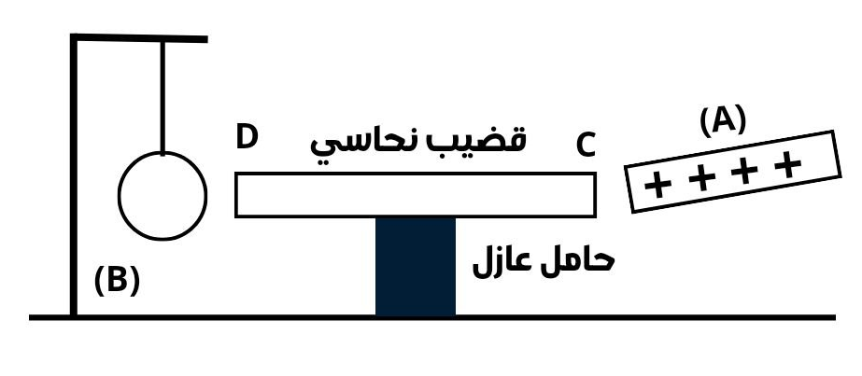
1 – هل فقد الجسم (A) إلكترونات أم إكتسبها؟
2 – ما هي مادة صنع الجسم (A) ؟
3 – صف ما يحدث للكرية (B) مدعما إجابتك برسم توضيحي
4 – ماذا يحدث لو نستبدل الحامل العازل بآخر ناقل؟
الوضعية الثانية :
لغرض معاينة التوتر الكهربائي في مأخذ كهربائي كتب عليه (230V – 50Hz)لأحد أقسام المتوسطة , قام الأستاذ رفقة مجموعة من التلاميذ بربط جهاز متعدد القياسات بين طرفي المأخذ (الوثيقة 01). ثم قاموا بربط جهاز راسم الإهتزاز المهبطي فتحصلوا على المنحنى في (الوثيقة 02)
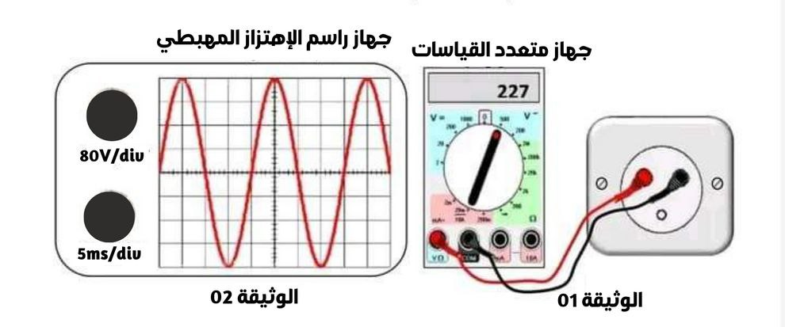
1 – ما نوع المأخذ الكهربائي ؟
2 – ما نوع التوتر الكهربائي بين طرفي المأخذ ؟ برر إجابتك
3 – ماذا تمثل الدلالتين (230V – 50Hz) ؟
4 – أحسب كلا من : أ – قيمة التوتر الأعظمي Umax , الدور T و التواتر f
ب – تأكد حسابيا من القيمة المسجلة على جهاز متعدد القياسات

الوضعية الإدماجية:
تعاني ربة البيت من مشكل التعرض لصدمة كهربائية كلما لامست هيكل الغسالة المعدني و كذا تعرضها لصعقة كهربائية عند تغيير المصباح رغم أن القاطعة مفتوحة. يمثل الشكل 1 جزء من شبكة كهربائية لهذا المنزل؟
1-حدد سبب لكل مشكل و اقترح حلا له.
2-عند مرور تيار كهربائي قدره 20A في مأخذ 2 ( الثلاجة)
أ-ماذا سيحدث ؟ برر
ب- إقترح حلا لتفادي هذا المشكل
3- أعد رسم مخطط الدارة بعد القيام بالتعديلات و الإضافات الضرورية لسلامة الأشخاص و الأجهزة.
